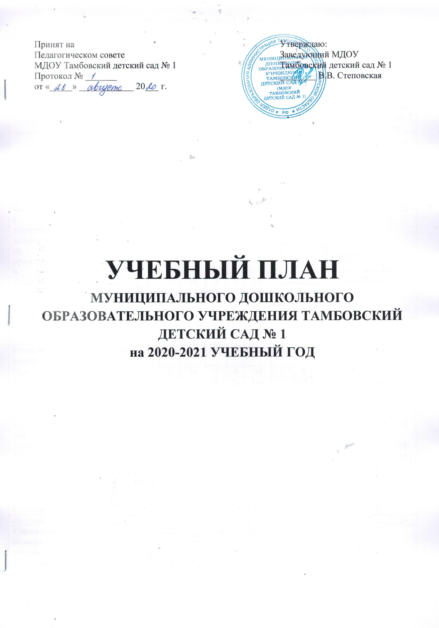
ПЛАН ОБРАЗОВАТЕЛЬНОЙ ДЕЯТЕЛЬНОСТИ
МДОУ Тамбовский детский сад №1
 |  | Группа раннего возраста от 2 до 3 лет |  |  | Младшая возраст  от 3 до 4 лет |  |  | Средний возраст от 4 до 5 лет |  |  |  |  |  | Старшая группа от 5 до 6 лет |  |  |  |  | Подготовительная к школе группа  от 6 до 7 лет
 |  | в нед. | в мес. | в год | в нед. | в мес. | в год | в нед. |  | в мес. |  | в год |  | в нед. | в мес. | в год | в нед. | в мес. |  | в год
Познавательное развитие |  | 2 | 8 | 72 | 2 | 8 | 72 | 2 |  | 8 |  | 72 |  | 2 | 8 | 72 | 3 | 12 |  | 108
Формирование элементарно-математических представлений |  | 1 | 4 | 36 | 1 | 4 | 36 | 1 |  | 4 |  | 36 |  | 1 | 4 | 36 | 2 | 8 |  | 72
Формирование целостной картины мира – ФЦКМ |  | 1 | 4 | 36 | 1 | 4 | 36 | 1 |  | 4 |  | 36 |  | 1 | 4 | 36 | 1 | 4 |  | 36
Речевое развитие |  | 1 | 4 | 36 | 1 | 4 | 36 | 1 |  | 4 |  | 36 |  | 2 | 8 | 72 | 2 | 8 |  | 72
Развитие речи |  | 1 | 4 | 36 | 1 | 4 | 36 | 1 |  | 4 |  | 36 |  | 2 | 8 | 72 | 2 | 8 |  | 72
Художественно-эстетическое развитие |  | 4 | 16 | 144 | 4 | 16 | 144 | 4 |  | 16 |  | 144 |  | 5 | 20 | 180 | 5 | 20 |  | 180
Изобразительная деятельность  Лепка  Аппликация  Музыка |  | 1  1  -  2 | 4  4  -  8 | 36  36  72 | 1  0,5  0,5  2 | 4  2  2  8 | 36  18  18  72 | 1  0,5  0,5  2 |  | 4  2  2  8 |  | 36  18  18  72 |  | 2  0,5  0,5  2 | 8  2  2  8 | 72  18  18  72 | 2  0,5  0,5  2 | 8  2  2  8 |  | 72  18  18  72
Физическое развитие |  | 3 | 12 | 108 | 3 | 12 | 108 | 3 |  | 12 |  | 108 |  | 3 | 12 | 108 | 3 | 12 |  | 108
В помещении |  | 2 | 8 | 72 | 2 | 8 | 72 | 2 |  | 8 |  | 72 |  | 2 | 8 | 72 | 2 | 8 |  | 72
На улице |  | 1 | 4 | 36 | 1 | 4 | 36 | 1 |  | 4 |  | 36 |  | 1 | 4 | 36 | 1 | 4 |  | 36
Социально-коммуника-тивное развитие |  | Ежедневно, в ходе режимных моментов
Общее количество |  | 10 | 40 | 360 | 10 | 40 | 360 |  | 10 | 40 |  | 360 |  | 12 | 48 | 432 | 13 | 52 |  | 468
Обязательная часть |  | 100% (1.40ч.) в неделю |  |  | 100% (2.30ч.)--------- |  |  |  | 100% (3.20ч.)---------- |  |  |  |  | 80% ( 4.40ч.) |  |  | 80% ( 6.30 ч.)
 | Вариативная (модульная) часть
Социально- личностное развитие | Ребенок и дорога | - | - | - | - | - | - |  | - |  | - | - | 1 |  | 4 | 36 | 1 | 4 |  | 36
Общие количество |  | - | - | - | - | - | - |  | - |  | - | - | 1 |  | 4 | 36 | 1 | 4 |  | 36
Итого |  | - | - | - | - | - | - |  | - |  | - | - | 13 |  | 52 | 468 | 14 | 56 |  | 504

Образовательная деятельность в ходе режимных моментов (совместная деятельность)

Утренняя гимнастика | ежедневно | ежедневно | ежедневно | ежедневно | ежедневно
Комплексы закаливающих процедур | ежедневно | ежедневно | ежедневно | ежедневно | ежедневно
Гигиенические процедуры | ежедневно | ежедневно | ежедневно | ежедневно | ежедневно
Социализация, развитие общения, нравственное воспитание | ежедневно | ежедневно | ежедневно | ежедневно | ежедневно
Ребенок в семье и сообществе, патриотическое воспитание | еженедельно | еженедельно | еженедельно | еженедельно | еженедельно
Ситуативные беседы при проведении режимных моментов | ежедневно | ежедневно | ежедневно | ежедневно | ежедневно
Игровая деятельность | ежедневно | ежедневно | ежедневно | ежедневно | ежедневно
Самообслуживание, самостоятельность,  трудовое воспитание | ежедневно | ежедневно | ежедневно | ежедневно | ежедневно
Формирование основ безопасности | ежедневно | ежедневно | ежедневно | ежедневно | ежедневно
Приобщение к социокультурным ценностям | еженедельно | еженедельно | еженедельно | еженедельно | еженедельно
Приобщение к художественной литературе | ежедневно | ежедневно | ежедневно | ежедневно | ежедневно
Формирование начальных представлений о здоровом образе жизни | ежедневно | ежедневно | ежедневно | ежедневно | ежедневно
Прогулки | ежедневно | ежедневно | ежедневно | ежедневно | ежедневно
Самостоятельная деятельность детей

Игра | ежедневно | ежедневно | ежедневно | ежедневно | ежедневно
Самостоятельная деятельность детей в центрах (уголках) развития | ежедневно | ежедневно | ежедневно | ежедневно | ежедневно

